Nom du Client :



Date :



Deadline souhaitée :



**Merci de cocher les fonctionnalités que vous souhaitez inclure dans votre site web :**

□ Page d'Accueil



□ À Propos de Moi/Nous



□ Page Services / Activité



□ Produits

□ Galerie d'Images



□ Blog , publications d’articles



□ Témoignages

□ Formulaire de Contact



□ Système de Réservation

□ E-commerce

□ Intégration des Réseaux Sociaux



□ Bulletin d'Information (Newsletter)

□ FAQ

□ Système de Commentaires

□ Zone Membres -> préciser le contenu :

□ Fonctionnalité de Recherche



□ Langues Multiples -> préciser lesquelles :



□ Carte Google Maps



□ Intégration Vidéo

□ Adresse email dédiée



□ Autre (Veuillez spécifier)



__________________________________________________________________________________

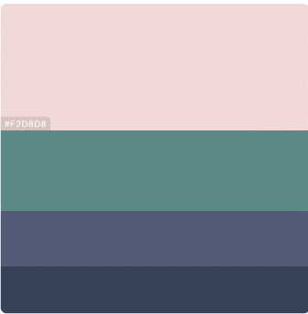**Associations de couleurs choisies :**

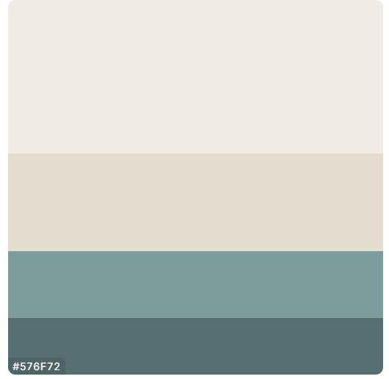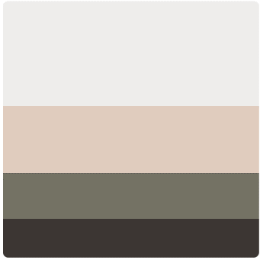

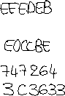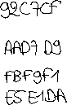

___________________________________________________________________________

**Inspirations externes (sites webs favoris) :**



___________________________________________________________________________

**USER STORIES :**

**WIREFRAMES :**

|  |  |
| --- | --- |
| Signature Client : | Signature Développeur : |